CLAUDE MONET TOTÓ
Szitakötő 46.szám, 24-25.oldal
olvasd el a cikket és válaszold meg a kérdéseket! A helyes válaszok előtti betűket összeolvasva Monet egy 1867-es festményének címét kapod meg.
1. Mikor és hol született Claude Monet?
L. 1842-ben Normandiában
P. 1840-ben Párizsban
M. 1841-ben Algériában
2. Melyik francia tájegységen nőtt fel Monet?
I. Normandia
A. Provance
E. Gascogne
3. Melyik jelent nem volt hatással művészetére?
K. állandóan hullámzó óceán
D. sziklás partszakasz
P. elhanyagolt utcakép
4. Mit készített gyermekkorában zsebpénz kereset céljából?
A. karikatúrákat
R. szénrajzokat
M. tusrajzokat
5. Hol töltötte kötelező katonai szolgálatát?
D. Angliában
C. Algériában
N. Angolában
6., Kik alkották a „ Névtelen festőművészek, szobrászok és rézmetszők független társaságát” Monet mellet ?
S. Renoir, Pissarro, Sisley
D. Renoir, Picasso, Sisley
M, Renoir, Pissarro, Manet
7. Melyik festményéről neveztek el stílusirányzatot?
Z. Tavirózsák
L. Roueni katedrális
V. Impresszió, napfelkelte
8. Mit jelent magyarul az irányzat neve?
I. benyomás
E. belépés
U. bemetszés
9. Mi nem volt kedvelt témája az impresszionistáknak?
T. természeti táj
R. arckép festése
M. Párizs, a nyüzsgő nagyváros
10. Mi a műfaja „Nő napernyővel” című festményének?
E. portré
Ü. tájkép
Á. zsánerkép
11. Kik szerepelnek a poszteren található festményén?
G. első felesége idősebb fiúkkal
M. második felesége fiatalabb fiúkkal
Z. első felesége fiatalabb fiúkkal
12. Kivel és hová tért vissza befutott festőként?
M. első feleségével Algériába
Z. második feleségével Normandiába
M. második feleségével Portugáliába
13. Mi volt a kedvelt elfoglaltsága a festés mellett?
É. túrázás
Ó. tengerészeti tárgyak gyűjtése
Á. tájépítészet
+1., Mi foglalkoztatta a roueni katedrális megfestése közben?
M. középkori istenhitből eredő magasztosság
S. a hatalmas épületen átfutó árnyak és fények játéka
D. az épület belsőépítészeti megoldásai

MEGFEJTÉS : ________________________________________________

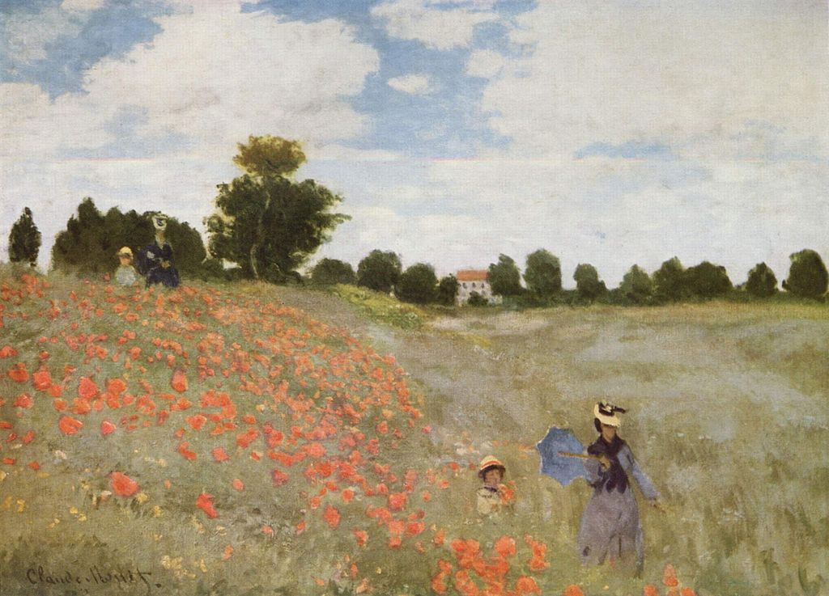

MEGFEJTÉS : PIPACSVIRÁGZÁS

